**UAS**

**PEMROGRAMAN KOMPUTER K-01**

**NAMA : MUHAMMAD NAUFAL AQIL ZUHDI**

**NIM : 12220103**

**TANGGAL : 17 DESEMBER 2021**

**DESKRIPSI APLIKASI**

Aplikasi Statistik Julah Produksi Minyak Mentah di Berbagai Negara untuk keperluan Ujian Akhir Semester Mata Kuliah IF2112 Pemrograman Komputer ini memiliki beberapa fitur yaitu sebagai berikut.

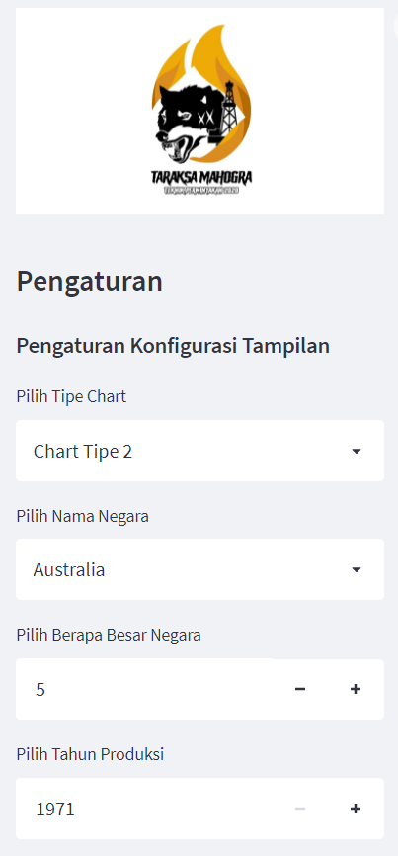

Pada fitur ini, *user* dapat memilih tipe chart yang diinginkan serta nama negara, berapa besar negara, dan tahun produksi setiap negara secara interaktif, serta logo Teknik Perminyakan ITB 2020 agar lebih menarik. Setelah memilih masing-masing fitur tersebut maka tampilan *content* akan diperoleh bentuk sebagai berikut.

1. Tampilan Awal

**Gambar 1.** Tampilan tabel informasi untuk data produksi minyak mentah setiap negara dan nama negara

Gambar di atas menampilkan dua tabel yang masing-masing merupakan tabel data informasi jumlah produksi minyak mentah di negara tertentu dan tabel nama setiap negara pada file *csv*.

1. Grafik Data Jumlah Produksi Minyak Mentah di Negara Tertentu

**Gambar 2.** Tampilan grafik untuk data produksi minyak mentah di negara tertentu dengan tipe chart pertama

Grafik tersebut menampilkan data produksi minyak mentah di negara tertentu dengan tipe chart pertama berupa *line plot*. Negara yang diinginkan dapat dipilih secara interaktif dengan memilih list pada Pengaturan.

**Gambar 3.** Tampilan grafik untuk data produksi minyak mentah di negara tertentu dengan tipe chart kedua

Grafik tersebut menampilkan data produksi minyak mentah di negara tertentu dengan tipe chart kedua berupa *scatter plot*. Negara yang diinginkan dapat dipilih secara interaktif dengan memilih list pada Pengaturan.

1. Grafik Data Jumlah Produksi Minyak Mentah di Beberapa Besar Negara pada Tahun Tertentu

**Gambar 4.** Tampilan grafik untuk data jumlah produksi minyak mentah di beberapa besar negara pada tahun tertentu dengan tipe chart pertama

Grafik tersebut menampilkan data jumlah produksi minyak mentah di beberapa besar negara pada tahun tertentu dengan tipe chart pertama berupa *bar plot*. Berapa besar negara dan tahun produksi yang diinginkan dapat dipilih secara interaktif dengan memilih list pada Pengaturan.

**Gambar 5.** Tampilan grafik untuk data jumlah produksi minyak mentah di beberapa besar negara pada tahun tertentu dengan tipe chart kedua

Grafik tersebut menampilkan data jumlah produksi minyak mentah di beberapa besar negara pada tahun tertentu dengan tipe chart kedua berupa *scatter plot*. Berapa besar negara dan tahun produksi yang diinginkan dapat dipilih secara interaktif dengan memilih list pada Pengaturan.

1. Grafik Data Jumlah Kumulatif Produksi Minyak Mentah di Beberapa Besar Negara pada Keseluruhan Tahun

**Gambar 6.** Tampilan grafik untuk data jumlah kumulatif produksi minyak mentah di beberapa besar negara pada keseluruhan tahun dengan tipe chart pertama

Grafik tersebut menampilkan data jumlah kumulatif produksi minyak mentah di beberapa besar negara pada keseluruhan tahun dengan tipe chart pertama berupa *bar plot*. Berapa besar negara yang diinginkan dapat dipilih secara interaktif dengan memilih list pada Pengaturan.

**Gambar 7.** Tampilan grafik untuk data jumlah kumulatif produksi minyak mentah di beberapa besar negara pada keseluruhan tahun dengan tipe chart kedua

Grafik tersebut menampilkan data jumlah kumulatif produksi minyak mentah di beberapa besar negara pada keseluruhan tahun dengan tipe chart kedua berupa *scatter plot*. Berapa besar negara yang diinginkan dapat dipilih secara interaktif dengan memilih list pada Pengaturan.

1. Informasi Negara dengan Jumlah Produksi Minyak Mentah Terbesar, Terkecil, dan sama dengan Nol pada Tahun Tertentu dan Keseluruhan Negara

**Gambar 8.** Tampilan DataFrame untuk informasi negara dengan jumlah produksi minyak mentah terbesar, terkecil, dan sama dengan nol pada tahun tertentu dan keseluruhan tahun bagian 1

**Gambar 9.** Tampilan DataFrame untuk informasi negara dengan jumlah produksi minyak mentah terbesar, terkecil, dan sama dengan nol pada tahun tertentu dan keseluruhan tahun bagian 2

**Gambar 10.** Tampilan DataFrame untuk informasi negara dengan jumlah produksi minyak mentah terbesar, terkecil, dan sama dengan nol pada tahun tertentu dan keseluruhan tahun bagian 3

Informasi tersebut menampilkan DataFrame jumlah produksi minyak mentah terbesar, terkecil, dan sama dengan nol pada tahun tertentu dan keseluruhan tahun. Tahun yang diinginkan dapat dipilih secara interaktif dengan memilih list pada Pengaturan.

Aplikasi *streamlit* tersebut dapat di akses pada link berikut ini.

<https://share.streamlit.io/jasonvoorhees30/uas_12220103/main/uas_12220103.py>